النباتات في الربيع

في حقول البور تزهر النباتات البرية , سجل اسم كل نبتة.

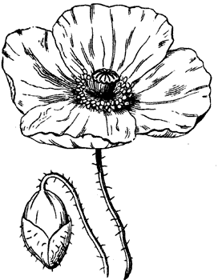 ________

2.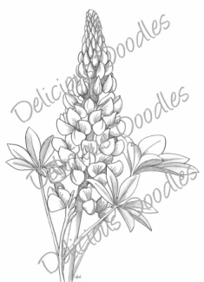 __________

3. 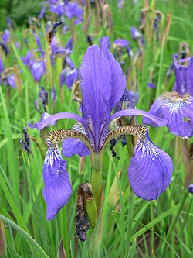 ________

4. 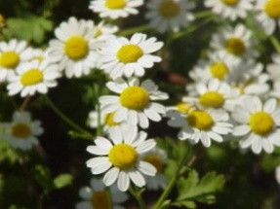 _________

5. 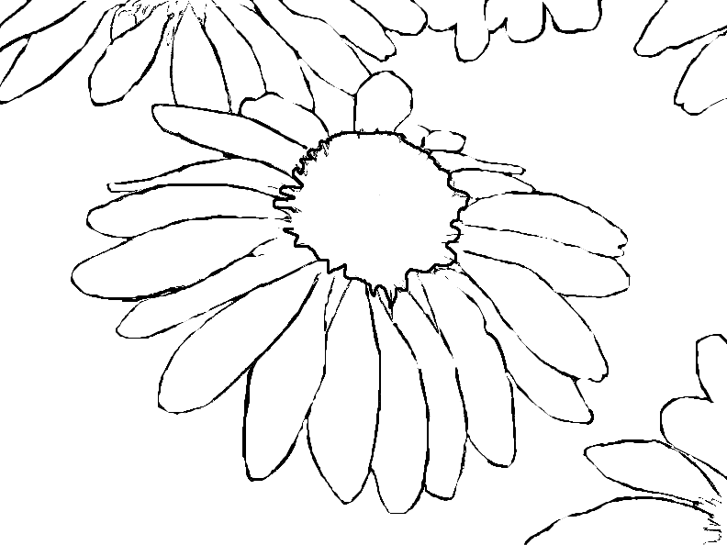 _________

مخزن : صفير ,أقحوان,ترمس,سوسن,خشخاش